

Titel
  - Optional ein Untertitel.
Falls notwendig: Bitte ersetzen Sie das vorhandene Titelbild (Platzhalter) durch Ihr benutzerdefiniertes Titelbild (verpflichtend!). Vorgangsweise: „Kopf- und Fußzeile“ öffnen, rechter Mausklick auf das vorhandene Bild -> Bild ändern -> eigenes Bild wählen -> das somit geladene eigene Bild soweit skalieren und positionieren, dass es die vorgegebene Fläche füllt. Die vier Kästchen am unteren Rand der Titelseite sind Platzhalter für weitere Logos. Neues Logo einfügen mittels: rechter Mausklick auf den Platzhalter -> Bild ändern -> neues Bild auswählen. Falls keine weiteren Logos zum Einsatz kommen, sind diese Kästchen entsprechend zu entfernen. Bitte diesen Anleitungstext nach Erledigung löschen.


Impressum
Projektnehmer:in:
Department für
Adresse:
Projektleiter:in:
Tel.:
E-Mail:
Kooperationspartner:in:
Finanzierungsstelle(n):
Projektlaufzeit: (XY).
Auflage:
ISBN: (wenn nicht vorhanden: bitte diese Zeile löschen)
Fotonachweis: Cover: unplash.com/Ferdinand Stöhr, …
Wien, 2025. Stand: 16. April 2025

Inhalt
Kapitel 4
Absatz- und Zeichenformate 4
Tabellenverzeichnis 6
Abbildungsverzeichnis 7
Literaturverzeichnis 8
Abkürzungen 9

Kapitel
Hier kann eine kurze Einleitung in das Kapitel stehen. Das ist genau ein Absatz im Format [P-Intro] und dieser enthält keine weiteren Zeichenformatierungen.
Es folgt ein „Standard“- oder „Block“-Absatz nach oder eine Überschrift der Ebene 2. „Block“ enthält Ausrichtung Blocksatz und eingestellte Silbentrennung. Alles andere ist immer linksbündig ausgerichtet.

Absatz- und Zeichenformate
Alle wesentlichen Formatvorlagen für Absatz- und Zeichenformatierung stehen im Formatschnellkatalog zur Verfügung.
Abbildung 1 Formatschnellkatalog
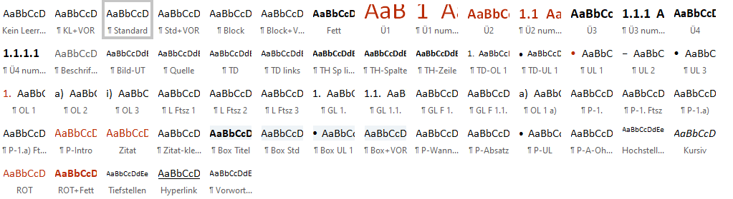
Tabelle 1 Beschriftung
TH Spalte links | TH Spalte links | TH Spalte
TH Zeile | TD links | TD
TH Zeile | TD links | TD
Quelle
Für weitere Informationen lesen Sie bitte die detaillierte Beschreibung der Broschüren-Vorlage im Intranet.
Sollten Sie spezielle Formatierungen oder spezielle Dokumentenvorlagen benötigen oder Fragen zur Vorlage oder den Wunsch nach einer Einschulung in die Benutzung der Dokumentvorlagen haben, wenden Sie sich bitte an Bundeskanzleramt Referat I/12/b per E-Mail an office-vorlagen@bka.gv.at.

Tabellenverzeichnis
Tabelle 1 Beschriftung 3

Abbildungsverzeichnis
Abbildung 1 Formatschnellkatalog 3

Literaturverzeichnis
Nachname, Vorname: Titel des Buchabschnitts. In: Nachname, Vorname/Nachname, Vorname (Hg.): Titel des Buches. Münster: Musterverlag 1889, Bd. 12, 10. Aufl., S. 21–25.
Nachname, Vorname/Nachname, Vorname: Titel des Buchabschnitts. In: Nachname, Vorname/Nachname, Vorname (Hg.): Titel des Buches. Münster: Musterverlag 1889, Bd. 12, 10. Aufl., S. 21–25.

Abkürzungen
Abk. | Abkürzung
BGBl. | Bundesgesetzblatt
Art. | Artikel
usw. | und so weiter

